Le juste et le justicier

L’expression nous confronte d’emblée à deux figures concrètes et individuelles. Il ne s’agit pas ici de chercher à définir abstraitement la justice, mais de montrer comment cette essence peut s’incarner dans une présence concrète, à travers des intentions, des actes, une manière d’être. D’autre part, interroger ces figures, c’est s’interroger sur une identité sociale, sur l’attribution par la société d’un statut qui revêt dans les deux cas la valeur d’un modèle, d’un paradigme proposé à l’imitation : que ces figures soient inscrites d’une façon un peu naïve dans l’imagerie populaire ( Saint Louis rendant justice sous son chêne, Robin des bois prince des voleurs) ou qu’elles se présentent comme les grandes figures fondatrices de notre culture. Tel est le cas de Socrate, le paradigme du Juste, ou de Jésus de Nazareth dont Saint Jean dira dans sa première Epître « Si quelqu'un a péché, nous avons un avocat auprès du Père, Jésus-Christ le juste ».

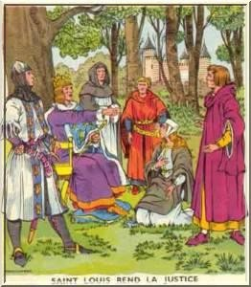

La première de ces figures, la figure du Juste, tire plutôt vers le modèle du Sage. C’est Socrate, toujours en accord avec lui-même, jouissant de la paix intérieure du Juste et abordant la mort, dans le beau Phédon, avec une totale sérénité. C’est aussi le Juste Biblique : le roi Salomon qui reste le Juste par excellence, parce que sa sagesse est une sagesse divine : « Dieu donna à Salomon sagesse et intelligence à profusion ainsi qu’ouverture d’esprit autant qu’il y a de sable au bord de la mer ».

La seconde de ces figures, celle du Justicier, renvoie davantage au héros ou au sauveur. C’est pourquoi ses plus célèbres incarnations se trouvent dans le mythe et l’épopée (mais aussi dans le roman populaire et le western), qui célèbrent ses exploits et ses prouesses. Ainsi le mythe de Thésée nous conte comment Thésée a été le justicier qui, en tuant le Minotaure, a fait sortir la cité d’Athènes de l’oppression et y a rétabli l’ordre.

Ce que nos nous proposons maintenant de montrer, c’est que nous sommes en présence de deux figures à la fois complémentaires et irréductibles.
Complémentaires : un certain nombre de points communs contribuent à rapprocher le Juste du Justicier.
D’abord leur souci, leur soif de justice. Tous deux sont mus par un amour de la justice à la fois sincère – on ne saurait les soupçonner d’hypocrisie – et durable. Ainsi la justice est-elle la préoccupation essentielle de Socrate, c’est la question qu’il pose continuellement à ses interlocuteurs dans les dialogues de Platon. Dans le Criton Socrate justifiera son amour de la justice comme suit : si la santé est le bien du corps, la justice est le bien de l’âme. De même que chacun aime et recherche la santé, car il ne veut pas faire subir un dommage à son corps, il doit aimer la justice car elle seule permet l’harmonie de l’âme. Et la justice doit être aimée d’autant plus que l’âme est plus importante que le corps. « Si la vie ne vaut pas d’être vécue avec un corps en loques ou en ruines, comment imaginer une vie où l’âme serait détériorée, abîmée, corrompue par l’injustice ? »

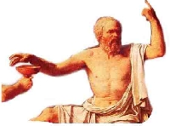

Le second point commun entre le Juste et le Justicier, c’est qu’ils sont prêts, au nom de cette valeur qu’est la justice, à aller jusqu’au sacrifice.
Sur ce plan les figures pourtant antithétiques de Socrate – le Juste – et d’Antigone – la Justicière – se répondent.
Certes, Socrate n’est pas un martyr (en grec, martyr signifie témoin : le martyr est celui qui témoigne de sa foi par son supplice). Son accusation est inséparable d’un malentendu, d’une erreur sur la personne.
Il n’en reste pas moins que sa mort relève du sacrifice puisqu’il accepte d’être condamné comme il accepte la sentence de mort. Jusqu’au bout, il préférera la mort au compromis.
Les raisons invoquées par Socrate sont de deux ordres.
D’abord la fidélité à soi-même : Socrate refuse de se contredire, il veut rester en accord avec lui-même jusqu’au bout. Or que serait une vie juste qui se poursuivrait au prix d’une action injuste ?
Ensuite une hiérarchie de valeurs : Socrate ne recherche pas la mort volontairement. Simplement, il n’existe pas pour lui de comparaison entre la mort et la justice. Socrate ignore ce qu’est la mort, en tout cas il est sûr qu’elle n’est pas à craindre et qu’elle ne saurait être un mal. Aussi refuse-t-il de mettre en balance la peur de la mort – qui n’a pas lieu d’être – avec l’amour de la justice. Socrate a donc choisi. Il a préféré échapper au mal et à l’injustice qu’échapper à la mort.

Antigone, dans la violence de ses sentiments, dans son insensibilité à la mesure, apparaît bien différente de Socrate. A la démesure de son comportement répond d’ailleurs la démesure de son châtiment. Mais l’attitude tranchée d’Antigone rejoint la fidélité intransigeante de Socrate. Tous deux montrent qu’on peut vouloir la justice pour elle-même, absolument, et non pas pour le bénéfice qu’une conduite juste peut apporter. Car la justice pour eux n’est pas un moyen, elle est une fin absolue. Par la force de ses sentiments Antigone montre qu’on peut, pour défendre la justice, se détacher de tout intérêt vital, s’arracher à la mesquinerie des calculs ordinaires pour accéder au sublime.


Cependant, en dépit de leurs points communs, la figure du Juste et celle du Justicier s’opposent de façon irréductible.

La figure du Juste est souvent celle d’un homme empreint de modestie, d’une réelle discrétion, voire d’un certain effacement. Ainsi bien qu’omniprésente la figure du Juste Biblique reste comme effacée, à la mesure de sa modestie. Le Juste, c’est aussi Jésus, à qui il a été deux fois proposé – dans le désert par le diable puis lors du repas avec les apôtres par Pierre – de devenir le roi du monde et qui chaque fois s’y refusera.

Le Juste se tient à l’écart, ses actions se perdent quelquefois dans l’anonymat. Combien de justes oubliés qui sont restés des héros méconnus ! Qui, sans le témoignage de Primo Levi dans Si c’est un homme , se souviendrait d’Alberto qui avait su vivre au Lager « indemne et intègre ». « Le rare exemple de l’homme fort et doux, contre qui viennent s’émousser les armes de la nuit ».

Sur ce point, le Juste se démarque du Justicier dont les exploits, les actions spectaculaires, sont répétés, voire amplifiés. Le Justicier connaît la popularité, il tire de ses prouesses le prestige qui en découle. Il est même célébré par la société comme un sauveur, dont les actions ont une fonction cathartique. Ainsi dans la tragédie de Sophocle Œdipe roi Œdipe apparaît d’abord comme celui qui, en résolvant l’énigme de la Sphinge, a délivré la cité de Thèbes du monstre qui la terrorisait. La cité fait alors de lui son roi.

Comme Œdipe, le Justicier est souvent un meneur d’hommes, un chef, un détenteur de pouvoir. Son charisme, la fascination qu’il exerce, lui confèrent une réelle légitimité auprès de l’opinion publique. Ainsi lorsque la cité de Thèbes se voit accablée par une peste qui stérilise la terre et décime la population, le peuple, confiant, s’adresse au roi pour chasser le fléau.
Là est le paradoxe du Justicier : il est celui qui transgresse l’ordre des lois, et pourtant la société reconnaît la bonne intention qui le guide, elle lui fait crédit.

Il en va différemment du Juste. Car ce dernier se heurte souvent à l’incompréhension, il peut même être confondu avec ce qu’il n’est pas : l’homme injuste. Ainsi Socrate est confondu à tort avec un vulgaire sophiste. La tragédie du Juste, c’est qu’il peut aller jusqu’à être accusé et condamné pour illégitimité. Ce dont nous avertit la mise en garde de Glaucon au début du Livre II de La République (361b-c) « que sans avoir commis aucune injustice, il ait la réputation de l’injustice la plus considérable, afin qu’il soit mis à l’épreuve dans son engagement envers la justice ».

Mais la différence essentielle entre le Juste et le Justicier réside dans leur rapport à la loi et à la légalité. Tous deux se heurtent, dans leur combat, à l’imperfection du monde : la justice terrestre est corrompue.

Devant l’injustice cependant le Juste fait le plus souvent le choix du respect de l’ordre. Il refuse la violence comme moyen de communication avec les autres. Aristote l’affirme catégoriquement : l’homme juste est celui qui en toutes circonstances se conforme à ce que la loi lui dicte de faire.

Le Justicier, par contre, est celui qui pour faire régner la justice bouleverse l’ordre établi. Il est celui qui soutient le droit par la force et n’hésite pas à devenir hors-la-loi, à tomber dans l’illégalité.

Ainsi Antigone s’érige en justicière en se dressant contre les lois positives de la cité. Elle exprime une justice qui passe nécessairement par l’accusation, l’affrontement, le conflit. Antigone est du côté du glaive et non de la balance.

C’est ce recours à la violence qui fait du Justicier une figure ambiguë. S’il exerce une fascination, il peut aussi susciter l’épouvante. C’est au nom de la justice absolue que peut s’exercer le terrorisme le plus sauvage. Dans les années 50, Camus a mis en question la légitimité de la terreur justifiée par une exigence totale de pureté. La passion révolutionnaire ne saurait justifier le meurtre, en particulier celui des enfants innocents.

A l’impatience et à l’intransigeance du Justicier, au risque qu’il court à tout moment de tomber dans la démesure ou dans le purisme sanglant, on pourra préférer la figure moins conflictuelle du Juste.

C’est le cas du Juste Biblique, serviteur de Dieu, qui a l’obéissance pour loi. Il aura, comme Abraham, comme Job, été éprouvé. Et, dans l’épreuve, il aura continué d’obéir. Il n’aura pas perdu la foi. Le Juste est celui qui persiste, qui ne change pas. Il est celui qui prouve, jour après jour, que juste il l’est éternellement. Ainsi du patriarche Abraham (un patriarche, dans l’Ancien Testament, c’est un homme avec lequel Dieu a conclu la loi d’alliance), dont il nous est dit en Genèse 15 que Dieu l’avait choisi pour sa justice. « Abraham eut foi dans le Seigneur et pour cela le Seigneur le considéra comme juste » ; où l’on voit que le Juste se définit d’abord par son acceptation totale de la volonté de Dieu.
Or Abraham fut mis à l’épreuve par Dieu. Celui-ci lui avait promis une longue descendance qui serait à l’origine du peuple d’Israël et il avait tenu sa promesse en faisant enfanter sa femme Sarah dans ses vieux jours.

Or voici que Dieu, sans explication, apparaît à Abraham et exige de lui qu’il
offre en holocauste son fils Isaac. Abraham se soumet, garde confiance jusqu’au bout, sans perdre sa foi en Dieu. C’est pourquoi Kierkegaard, dans Crante et tremblement, verra en Abraham le « chevalier de la foi ». Il a cru en vertu de l’absurde, il a préféré le risque d’être incompris et méprisé à celui, plus grand, d’impiété.
En préférant passer pour un père monstrueux que pour un homme injuste, Abraham représente bien le parangon absolu du Juste.

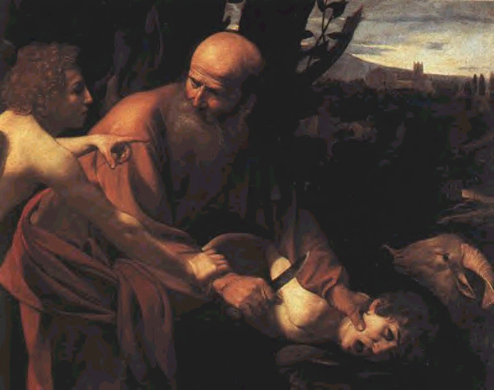 Le sacrifice d’Abraham par Le Caravage

Bibliographie

Ancien Testament Genèse 15
Kierkegaard Crainte et tremblement
Primo Levi Si c’est un homme
Platon Criton
Phédon
République II
Sophocle Antigone
Œdipe roi

